REPUBLICA BOLIVARIANA DE VENEZUELA
MINISTERIO DEL PODER POPULAR PARA LA EDUCACION
INSTITUCION UNIVERSITARIA JESUS OBRERO

SISTEMA DE INFORMACION PARA LA GESTION
DE LA TIENDA DE ROPA MODASOFT

Autores:
José Santeliz 30694310
Asesor (a): Maria José Diaz
Sección “A”
Barquisimeto, Noviembre del 2025
Este video es entregado por el estudiante José Santeliz para el módulo con VueJS Vite y Bootstrap.
Ahora con API integrada, realizado en express y con pruebas de Thunderclient.
El MER:
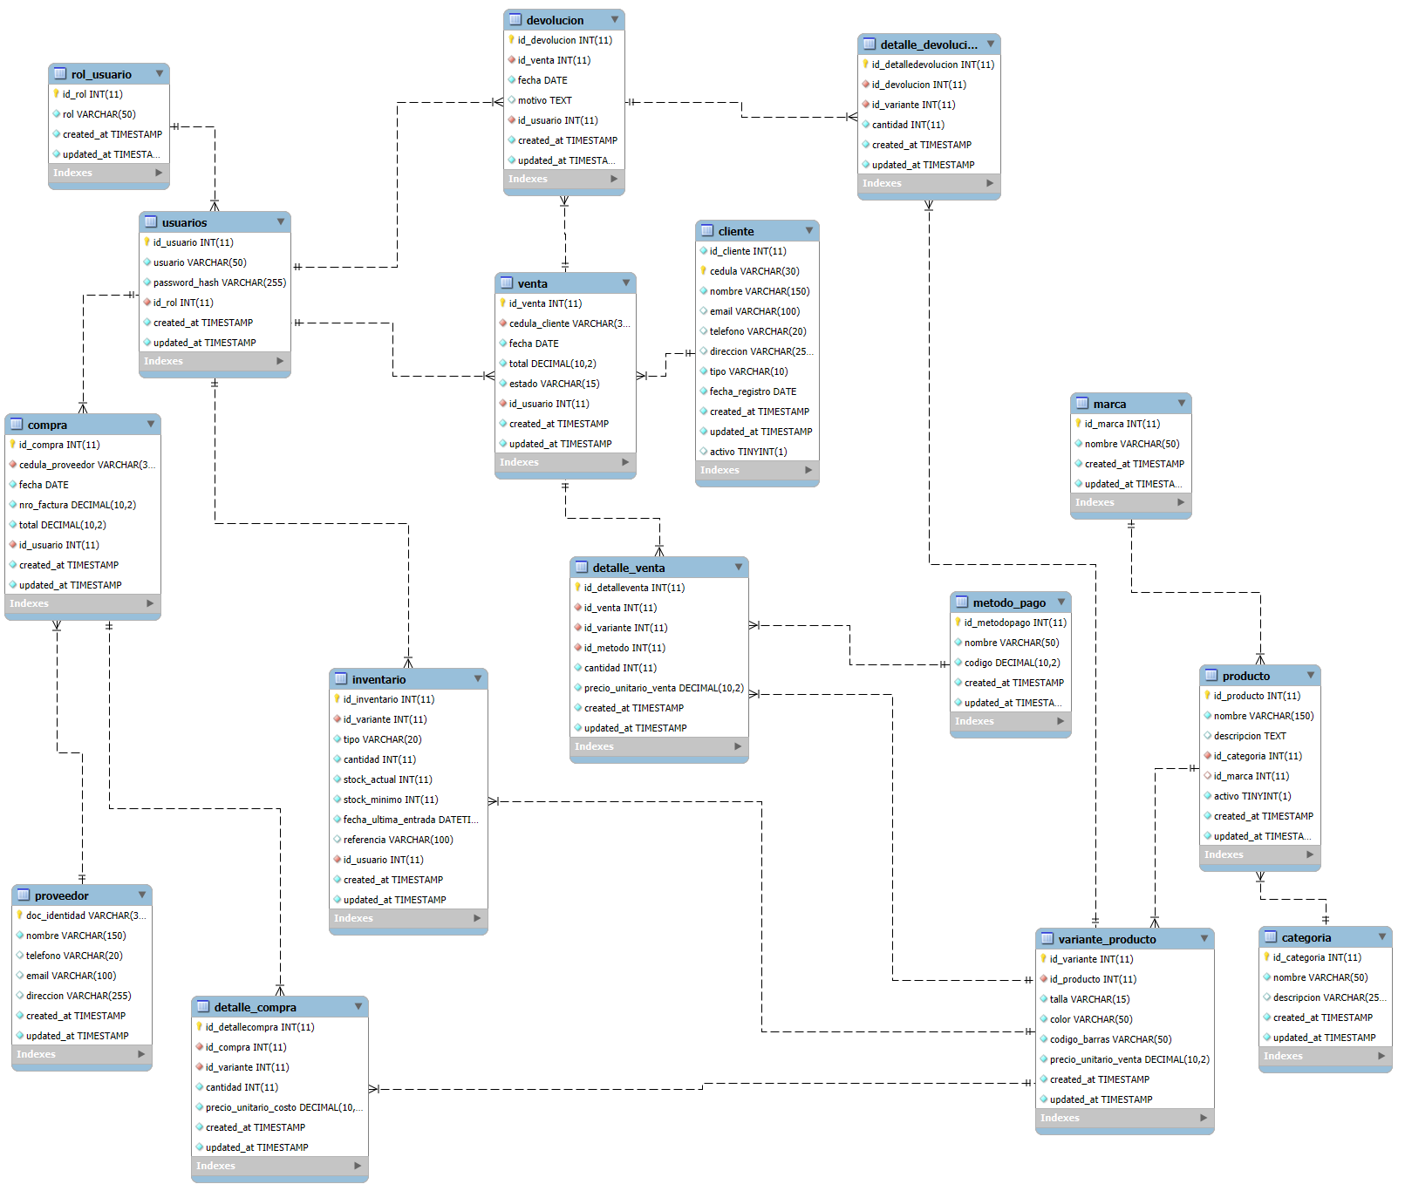

Link del video: https://youtu.be/fbwyDoa50OA
Link del repositorio en API: https://github.com/sukkoy298/ModaSoft.git

Cualquier duda estaremos atentos.

